Nevajadzēja laik?(Māris Selējs)

Kapec tu izgaji bez cepures tik augstā laikā.

Kapec tu atstāji cepuri kartupeļu laukā.

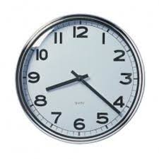(Rainis)